プログラム仕様書

仕様書番号
MS160

サブジェクト
試験編集

リビジョン：
1st 2013/08/10 初版

概要
- 試験情報の編集を行う。
- パラメータ：[試験ID]

I / O図

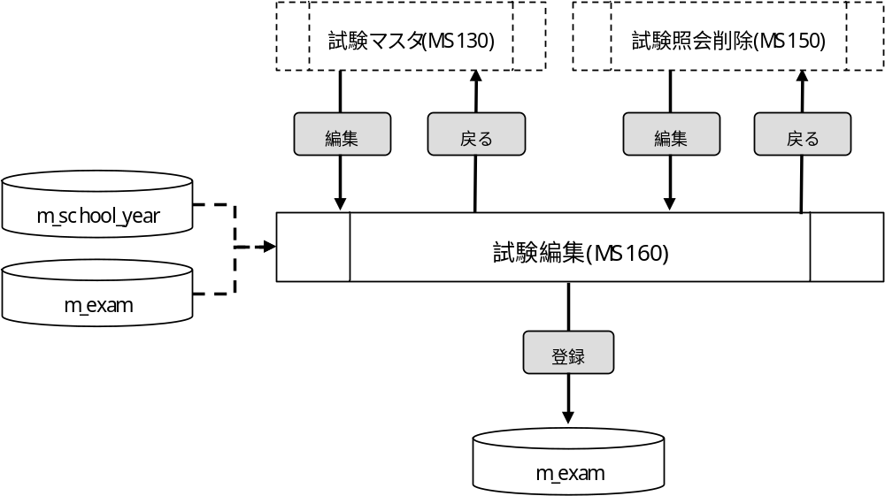

使用するテーブル
m_school_year
m_exam

遷移先
なし

処理
- 初期表示時処理
1-1. 各セレクトボックスに値を設定する。
- 年度
m_school_year.school_yearを表示する。
抽出条件 ：delete_flg = “0”
ソート条件：school_year 昇順
1-2. 前画面で選択された試験情報を元に、m_examを検索する。
抽出条件 ：exam_id = パラメータ.[試験ID]
delete_flg = “0”
1-3. 取得した試験情報を画面に表示する。
- No <- m_exam.exam_id
- 年度 <- m_exam.school_year (セレクトボックス)
- 試験日 <- m_exam.exam_date
- 試験名称 <- m_exam.exam_name
- 試験略称 <- m_exam.exam_abv
- No
- ラベルとする。
- 年度
- 必須入力とする。
- セレクトボックスとする。
- 試験日
- 必須入力とする。
- YYYY/MM/DD形式とする。
- 試験名称
- 入力桁数は、最大20桁とする。
- 試験略称
- 入力桁数は、最大10桁とする。
- 登録ボタン
- ボタンが押下されたら、確認メッセージを出力する。
メッセージ：「試験編集処理を行いますがよろしいですか。」
はい :次の処理へ
いいえ:何もしない
- 必須入力チェックを行う。
- エラーが無い場合、試験編集処理を行う。
- m_examを更新する。
m_exam
・school_year <- 画面.年度
・exam_date <- 画面.試験日
・exam_name <- 画面.試験名称
・exam_abv <- 画面.試験略称
・update_id <- ログイン情報.ユーザーID
・update_date <- 登録日時
更新条件 ：exam_id = 画面.No
・ 更新が完了したら、完了メッセージを出力する。
メッセージ：「試験編集処理が完了しました。」
- 戻るボタン
- 試験マスタ画面より遷移した場合、試験マスタ画面へ遷移する。
- 試験照会削除画面より遷移した場合、試験照会削除画面へ遷移する。

入力画面
0320_試験編集画面レイアウト.xls参照

